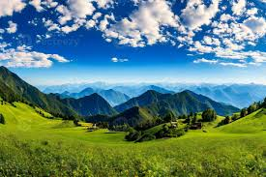

**Klas 2 M&M VMBO**

Vak: Mens en Maatschappij lj2

**Opdrachtenboek erosie & verwering**

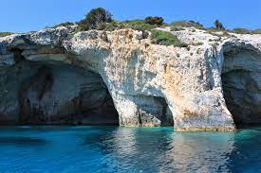

**Naam:**…………………………………………………………………..

Inhoud

Opdrachten gebergten 4

Opdrachten verwering 6

Opdrachten erosie 7

Opdrachten sedimentatie 9

Opdrachten rivieren 11

# Afbeeldingsresultaten voor Kleurplaat Bergen

# Opdrachten gebergten

Bergen verbrokkelen en verslijten door verwering en erosie. Dit duurt miljoenen jaren. Uiteindelijk slijt een gebergte af tot een vlakte. We maken onderscheidt tussen jonge en oude gebergten.

* Bergen met veel reliëf en scherpe, hoge toppen noemen we jong gebergte, zie foto 1.
* Bergen met weinig reliëf en ronde, lage toppen noemen we oud gebergte, zie foto 2.

](http://maken.wikiwijs.nl/generated/s1152x864_02f25fc7b2e6efa206c92b2c5ed87ba41a51dd52.jpg) 2 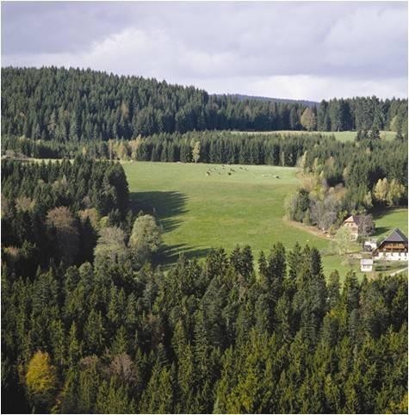

Een voorbeeld van een jong gebergte is: de Alpen. De Alpen bestaan ‘pas’ tientallen miljoenen jaren. Een voorbeeld voor een oud gebergte is: de Ardennen. De Ardennen zijn al zo’n driehonderd miljoen jaar oud.

Maak de onderstaande opdrachten.

1. Markeer het goede antwoord in de tabel. Omcirkel het juiste antwoord.

|  |  |  |
| --- | --- | --- |
|  | **Oud Gebergte** | **Jong gebergte** |
| 1. | *Hooggebergte/middelgebergte/heuvelland* | *Hooggebergte/middelgebergte/heuvelland* |
| 2. | *Veel/weinig* reliëf | *Veel/weinig* reliëf |
| 3. | *Scherpe/afgeronde* toppen | *Scherpe/afgeronde* toppen |
| 4. | *Diepe, nauwe/ondiepe, brede* dalen | *Diepe, nauwe/ondiepe, brede* dalen |

1. In de volgende tabel staan een aantal gebergten in Europa. Zoek ze op in de atlas en vul in om wat voor soort gebergte het gaat. Gebruik de reliëfkaart van Europa. Kies uit: *hooggebergte – middelgebergte– heuvelland*.. Vul ook in of het gebergte *jong of oud* is en hoe hoog het gebergte is.

|  |  |  |  |
| --- | --- | --- | --- |
|  | **Hoogte** | **Soort gebergte** | **Jong of oud?** |
| Alpen |  |  |  |
| Apennijnen |  |  |  |
| Ardennen |  |  |  |
| Schotse hooglanden |  |  |  |
| Kaukasus |  |  |  |
| Zwarte Woud |  |  |  |
| Pyreneeën |  |  |  |

1. Bekijk de reliëfkaart van Europa en de kaart die de bevolkingsdichtheid van Europa weergeeft. Kijk goed naar de legenda en kleuren van beide kaarten.
2. Welke verband zie je tussen het reliëf en de bevolkingsdichtheid in Europa?
3. Verklaar je antwoord van vraag 3a.

# Opdrachten verwering

Bekijk het onderstaande filmpje:

[**https://youtu.be/5ZDwhuyz8ns**](https://youtu.be/5ZDwhuyz8ns)

Maak de onderstaande opdrachten.

1. Wat is verwering?
2. Welke twee hoofdvormen van verwering zijn er en waarin verschillen deze?
3. Binnen de fysische/mechanische verwering worden drie typen onderscheiden, welke zijn dat?
4. Beschrijf de werking van elk type binnen de fysische/mechanische verwering.

# Opdrachten erosie

Bekijk het onderstaande filmpje over erosie:

<https://youtu.be/SFB3RlFvo7o>

1. **Hieronder zie je aantal afbeeldingen over erosie en verwering**

Maak de onderstaande opdrachten.

Geef van de zes afbeeldingen aan of er sprake is van verwering of met erosie. Omcirkel het goede antwoord.

1. Wortels van de boom maken stoeptegels kapot    *erosie/verwering*
2. Rotsblok gebarsten door de vorst            *erosie/verwering*
3. Rotsblokken afgesleten door het water                  *erosie/verwering*
4. Rotsformatie vervormd door de wind *erosie/verwering*
5. Standbeeld aangetast door zure regen                  *erosie/verwering*
6. Bergdalen gevormd door gletsjers           *erosie/verwering*
7. Geef bij de volgende opdracht aan wat fout is en wat daar wel moet staan

1. Een steen die door de wind in drie delen werd gesplitst en daarna werd meegenomen heeft alleen erosie gehad
2. Een steen die van samenstelling verandert, valt onder biologische verwering

1. Erosie is het vervoer én de afbraak van gesteente

1. Bij verwering verplaatst een gesteente zich altijd

1. Erosie komt voor verwering

1. Verwering komt voor in drie vormen: Erosische verwering, Biologische verwering en chemische verwering

# Opdrachten sedimentatie

Voor de opdracht over sedimentatie ga je een tekening maken over hoe duinen ontstaan. In de les heb je geleerd hoe een duin ontstaat.

Op de volgende pagina, kan je het ontstaan van duinen tekenen.

Wat moet er op je tekening komen te staan?

* De 5 stappen van het ontstaan van een duin die je in de les hebt geleerd. Je mag ook meer stappen gebruiken.
* Hiervoor maak je op je papier 5 vakken
* In deze vakken teken je één stap
* Je maakt gebruik van kleurtjes
* Je maakt er een legenda bij
* Teken tussen ieder vak pijltjes

Als je klaar bent met de opdracht, laat je je tekening aan de docent zien

Tip: Maak eerst een schets op een apart blad.

**Tekening duinen**

# Opdrachten rivieren

Maak de onderstaande opdrachten.

1. Kijk naar de figuur hierboven. Op welke plek vindt *verwering/erosie/sedimentatie* plaats? Omcirkel de goede antwoorden.

Bovenloop: *verwering/erosie/sedimentatie*

Middenloop: *verwering/erosie/sedimentatie*

Benedenloop: *verwering/erosie/sedimentatie*

1. Op welke plek stroomt het water het hardste en op welke plek stroomt het water het minst hard? Hoe komt dat?
2. Bekijk het onderstaande filmpje:

<https://youtu.be/CfL08kYZsP0>

Wat is het verschil tussen klei en zand?

Waardoor vallen stukken rots van een berg af?

Waaraan kan je zien dat grint een lange weg heeft afgelegd?

